API Test Task

API Test is done by using PostMan

**Task1:**

Created Collection Name: Sogeti_API

URL: http://api.zippopotam.us/de/bw/stuttgart

Method: GET

**Test Code:**

//Verify that the response status code is 200 and content type is JSON.

pm.test("Verify Status code and Content Type", () => {

  pm.expect(pm.response.code).to.eql(200);

  pm.expect(pm.response.headers.get('Content-Type')).to.eql('application/json');

});

//Verify that the response time is below 1s

pm.test("Response time is less than 1ms", function (){

  pm.expect(pm.response.responseTime).to.be.below(1);

});

//Verify in Response - That "country" is "Germany" and "state" is "Baden-Württemberg"

pm.test("Verify State and Country", function () {

    var responseJson = pm.response.json();

    pm.expect(responseJson.country).to.eql("Germany");

    pm.expect(responseJson.state).to.eql("Baden-Württemberg");

});

//Verify in Response - For Post Code "70597" the place name has "Stuttgart Degerloch"

pm.test("Verify Postal Code and Place ", () => {

    let jsonData = pm.response.json()

    value = jsonData.places[105];

    console.log( value['post code']);

    console.log( value['place name']);

   if( value['post code'] ==="70597")

{

      pm.expect(value['place name']).to.eql("Stuttgart Degerloch");

}

    else{

        console.log("Dose not Belong");

    }

});

Result Screen:

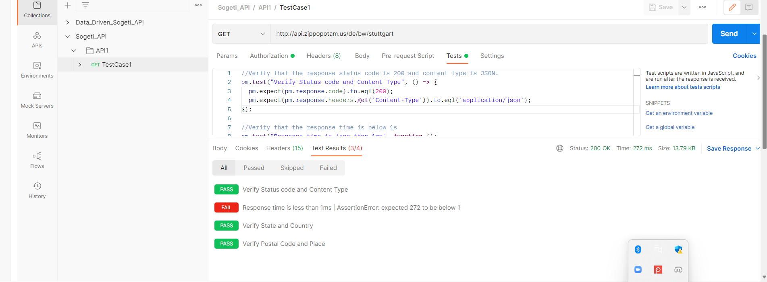

**Task2: Data Driven Test**

Created Collection Name: Data_Driven_Sogeti_API

URL: http://api.zippopotam.us/{{country}}/{{postal-code}}

Method: GET

Run Collection Reference:Data_Driven_Sogeti_API.postman_test_run

**Test Code:**

//Verify that the response status code is 200 and content type is JSON.

pm.**test**("Verify Status code and Content Type", () **=>** {

  pm.expect(pm.response.code).to.eql(200);

  pm.expect(pm.response.headers.**get**('Content-Type')).to.eql('application/json');

});

//Verify that the response time is below 1s

pm.**test**("Response time is less than 1ms", **function** (){

  pm.expect(pm.response.responseTime).to.be.below(1);

});

//Verify in Response - "Place Name" for each input "Country" and "Postal Code"

pm.**test**("Verify Place Name in Response", **function** (){

// To get data from CSV

console.**log**(data.country);

console.**log**(data['postal-code']);

console.**log**(data.placename);

//To get data from varibales declared in Collection

//tests ["Body contains Country Name"] = responseBody . has (data[ "country" ]) ;

//tests ["Body contains Postal Code"] = responseBody . has (data['postal-code']) ;

//tests ["Body contains Place Name"] = responseBody . has (data['postal-code']) ;

console .**log** (data) ;

let jsonData **=** pm.response.json()

value **=** jsonData.places[0]['place name'];

console.**log**( value);

pm.expect(data.placename).to.eql(value);

});

Result Screen:

